
學習延伸活動：吳伯玲
Arlo the Lion Who Couldn't Sleep
獅子阿洛睡不著
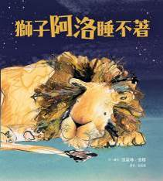
作、繪者╱凱薩琳．蕾娜Catherine Rayner
一分鐘讀故事
獅子阿洛懶洋洋，因為他什麼方法都試過，就是睡不著，
他覺得草太刺、土太硬、樹發出太多聲音，沙漠又太安靜。
白天太熱、夜晚太冷，窩在家族身邊很暖和，但是他們動個不停。
大家都知道獅子需要充足的睡眠，所以，沒睡覺的阿洛累到不行。
阿洛嘆氣說：「我再也沒辦法好好睡覺了嗎？」
不過，這時不是只有阿洛醒著，
半空中傳來一個聲音：
「當然可以。就算是明亮、吵雜的大熱天我也能睡著。
我來告訴你祕訣吧。」
貓頭鷹說著說著就唱了起來……
貓頭鷹到底有什麼祕訣呢？阿洛真的可以好好睡上一覺了嗎？

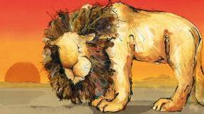
延伸活動
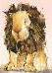
活動一：閱讀小達人
請小朋友看完繪本故事後，試著回答下面問題：

- 為什麼獅子阿洛懶洋洋的呢？（他什麼方法都試過了，就是睡不著。）

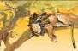
- 獅子阿洛睡不著的原因有哪些呢？（草太刺、土太硬、樹發出太多聲音、沙漠又太安靜、白天太熱、夜晚太冷、家族成員動個不停……）
- 為什麼獅子需要充足的睡眠呢？
- 誰與獅子阿洛一樣，夜晚還醒著呢？（貓頭鷹）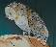
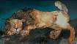
- 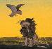貓頭鷹跟阿洛分享能入睡的祕訣是什麼？（抬高鼻尖、伸直腳尖，好好伸伸懶腰， 扭一扭、搖一搖，輕輕閉上雙眼。放鬆身體，慢慢呼吸，幻想陷入軟綿綿的土裡。想像想去的地方、想做的事、想看的風景。 有了輕鬆、平靜的好心情，就能安安心心、舒舒服服進入夢境。）

- 阿洛跟著貓頭鷹的歌聲，放鬆身體、冥想時，他有睡著嗎？（有）

- 當阿洛睡醒時，他的狀態如何？（他的毛皮被太陽晒得暖呼呼並且活力充沛全身舒暢。）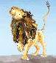他忍不住想跟誰分享此時的好心情？（貓頭鷹）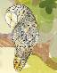

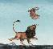
- 當暴躁的獅子們抱怨：「你們都好好睡了一覺。但是我們全被吵醒了。」時，阿洛和貓頭鷹做了什麼事？（阿洛和貓頭鷹一起唱歌）
他們有睡著嗎？（有）
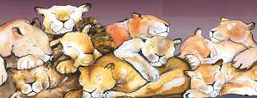
活動二：動物的睡眠時間
小朋友，你知道動物們通常都睡多久嗎？看看以下的比較與介紹，你也可以把你查到有關「動物睡眠」的知識記錄下來唷！
參考答案1：
睡眠是一種普遍現象，無分人類與動物，在每天24小時的生活週期中，都會睡眠。不同者只是在睡眠的形式、時間、地點等方面有所差異。
你知道嗎？在170種不同動物的睡眠時間中，結果發現，所有動物或多或少都有睡眠的行為。
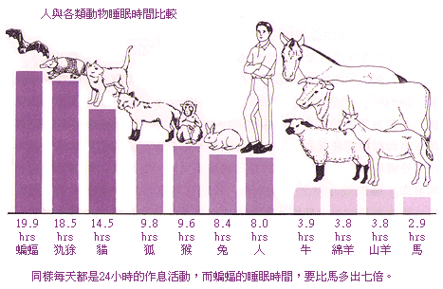

參考答案2：
根據美國華盛頓大學的研究統計，依動物們的睡眠時間排列，讓我們來看看以下數值

樹懶：20小時 老虎：15.8小時
松鼠：14.9小時 黃金鼠（敘利亞倉鼠）：14.3小時
獅子：13.5小時 老鼠：12.6小時
貓：12.1小時 獵豹：12.1小時
兔子：11.4小時 鴨子：10.8小時
狗：10.6小時 瓶鼻海豚：10.4小時
黑猩猩：9.7小時 天竺鼠：9.4小時
豬：7.8小時 山羊：5.3小時
牛：3.9小時 亞洲象：3.9小時
綿羊：3.8小時 驢：3.1小時
馬：2.9小時 長頸鹿：1.9小時

參考網站來源：
https://hospital.kingnet.com.tw/heartsustain/d-2.html
https://www.bilibili.com/video/BV1xv411s7tt/
https://www.ettoday.net/dalemon/post/17389

活動三：我聽過關於「動物睡覺」的故事有……
小朋友，說說看你曾聽過哪些跟「動物睡覺」有關的故事呢？如果你要跟好朋友分享，你會怎麼描述這個故事呢？
我聽過跟（動物）睡覺有關的故事有： ＿＿＿＿＿＿＿＿＿＿＿。

它內容是說＿＿＿＿＿＿＿＿＿＿＿＿＿＿＿＿＿＿＿＿＿＿

＿＿＿＿＿＿＿＿＿＿＿＿＿＿＿＿＿＿＿＿＿＿＿＿＿＿＿

這喜歡這故事是因為＿＿＿＿＿＿＿＿＿＿＿＿＿＿＿＿＿＿

＿＿＿＿＿＿＿＿＿＿＿＿＿＿＿＿＿＿＿＿＿＿＿＿＿＿＿

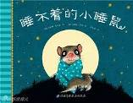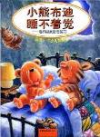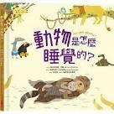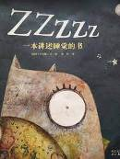

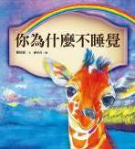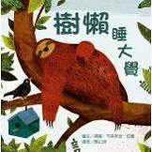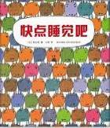

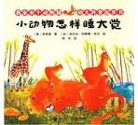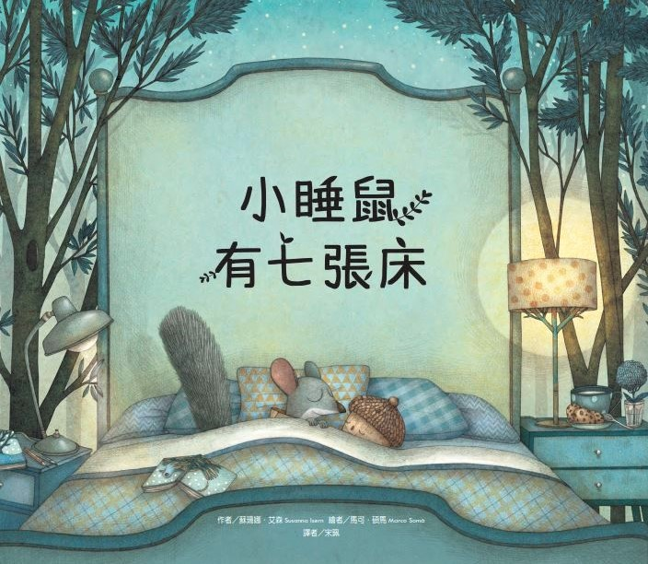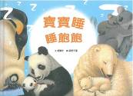

活動四：當我睡不著時……
故事中獅子阿洛因為睡不著，所以累到不行。小朋友，你有沒有跟阿洛一樣類似的經驗呢？你又是用什麼方式順利進入夢鄉的呢？

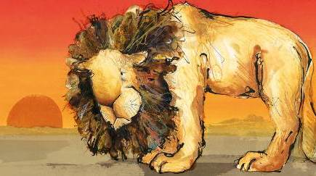

睡不著時，我會 ＿＿＿＿＿＿＿＿＿＿＿＿＿＿＿＿＿＿＿＿＿＿＿

＿＿＿＿＿＿＿＿＿＿＿＿＿＿＿＿＿＿＿＿＿＿＿＿＿＿＿＿＿＿

＿＿＿＿＿＿＿＿＿＿＿＿＿＿＿＿＿＿＿＿＿＿＿＿＿＿＿＿＿＿

＿＿＿＿＿＿＿＿＿＿＿＿＿＿＿＿＿＿＿＿＿＿＿＿＿＿＿＿＿＿

＿＿＿＿＿＿＿＿＿＿＿＿＿＿＿＿＿＿＿＿＿＿＿＿＿＿＿＿＿＿

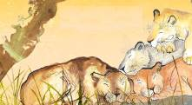

活動五：動物怎麼睡覺呢？
動物和人一樣也需要睡覺，補充體力，動物不像人類一樣會躺在床上睡覺。各種動物的睡姿和習慣都不一樣，究竟動物是怎麼睡覺的呢？試著查一查資料，看看動物們的可愛睡相。
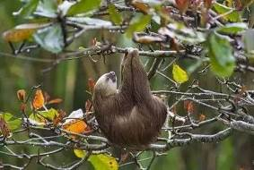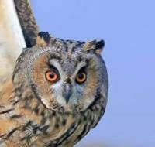
樹懶喜歡倒掛在樹上睡 貓頭鷹睜著眼睡
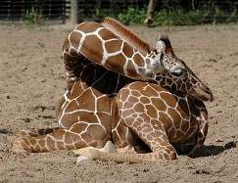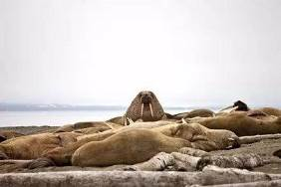
長頸鹿卷著脖子睡 海象擠在一起睡
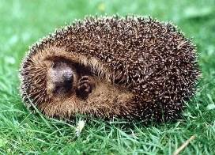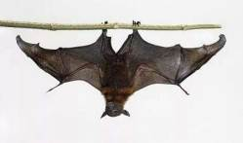
刺蝟團成球睡 蝙蝠倒掛在樹上睡

資料參考網站：https://kknews.cc/other/382xg68.html
https://kknews.cc/pet/x56zxpg.html
http://www.cailicai.com/zimeiti/48770.html

活動六：童詩創作
小朋友，試想一下：如果你/妳是書中的貓頭鷹，你的睡覺祕訣是什麼？一起來嘗試創作屬於你的入睡晚安曲。
（貓頭鷹版）入睡歌詞
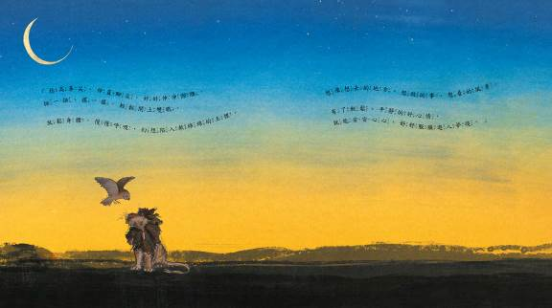

（ ）創作版 入睡歌詞

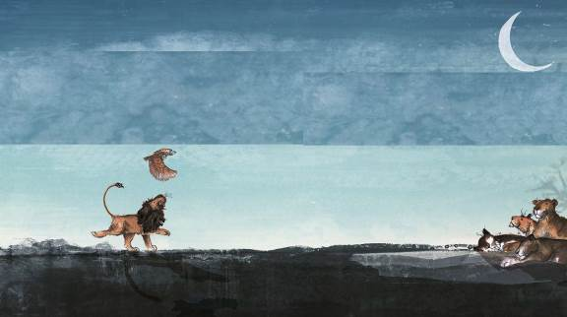
＿＿＿＿＿＿＿＿＿ ＿＿＿＿＿＿＿＿＿

＿＿＿＿＿＿＿＿＿ ＿＿＿＿＿＿＿＿＿

＿＿＿＿＿＿＿＿＿ ＿＿＿＿＿＿＿＿＿
活動七：認識疊詞
小朋友，還記得歌詞中：「……有了輕鬆、平靜的好心情，就能安安心心、舒舒服服進入夢境。」其中的「安安心心」與「舒舒服服」是疊詞。你知道什麼是「疊詞」嗎？一起來認識疊詞並說說語詞代表的意思。

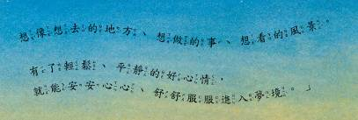

☆什麼是疊詞：
疊詞是一種特殊詞彙現象，使用非常普遍。漢語的名詞、數詞、量詞、形容詞、副詞、動詞以及象聲詞都有重疊變化。
☆疊詞的作用：
使描繪的景色或人物更加形象，富於藝術魅力；
既可摹聲，又可摹色，使表達的意象更加確切；
使音律和諧，讀起來琅琅上口，聽起來聲聲悅耳。詞和詞常常可以疊起來用，如：乾乾淨淨，收拾收拾，白花花等，這樣的詞用在文句中很有表現力，使語言充滿音樂的和諧美和節奏美。
☆疊詞的形式：
書中的疊詞屬於AABB形式。相關的實例還有：
開開心心、快快樂樂、高高興興、團團圓圓、甜甜蜜蜜、歡歡喜喜、風風光光、安安穩穩、朝朝暮暮、抽抽噎噎、顛顛倒倒、躲躲閃閃、紛紛擾擾、風風雨雨、服服貼貼、鬼鬼祟祟、轟轟烈烈、花花綠綠、慌慌張張、昏昏沉沉、家家戶戶、口口聲聲、哭哭啼啼、拉拉扯扯 、嘮嘮叨叨、兩兩三三、林林總總、零零星星、馬馬虎虎、忙忙碌碌、
懵懵懂懂、渺渺茫茫、明明白白、婆婆媽媽、千千萬萬、卿卿我我、
日日夜夜、 灑灑瀟瀟、三三兩兩、生生世世、是是非非、斯斯文文、忐忐忑忑、堂堂正正、偷偷摸摸、吞吞吐吐、 熙熙攘攘、 心心念念、 形形色色、虛虛實實、洋洋灑灑、搖搖擺擺、隱隱約約、原原本本、
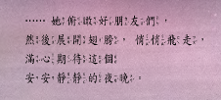
正正經經……

參考來源：
https://kknews.cc/education/pnkrz8j.html
活動八：各式各樣的獅子
小朋友，利用不同素材與創作方式。也可以創造出繪本主角「獅子」唷！讓我們看看以下的作品範例，發揮你的創意，動手創作屬於你的獅子阿洛。
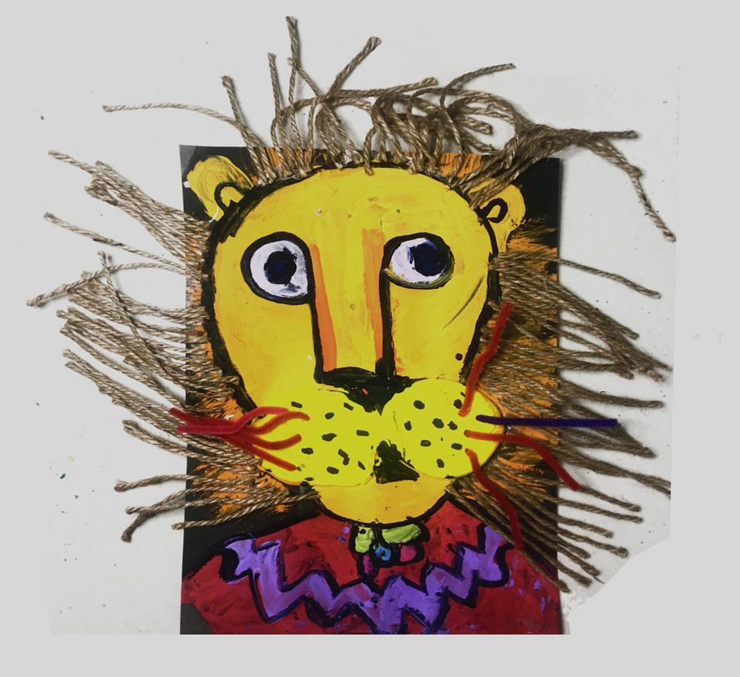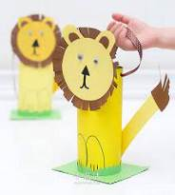

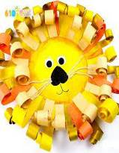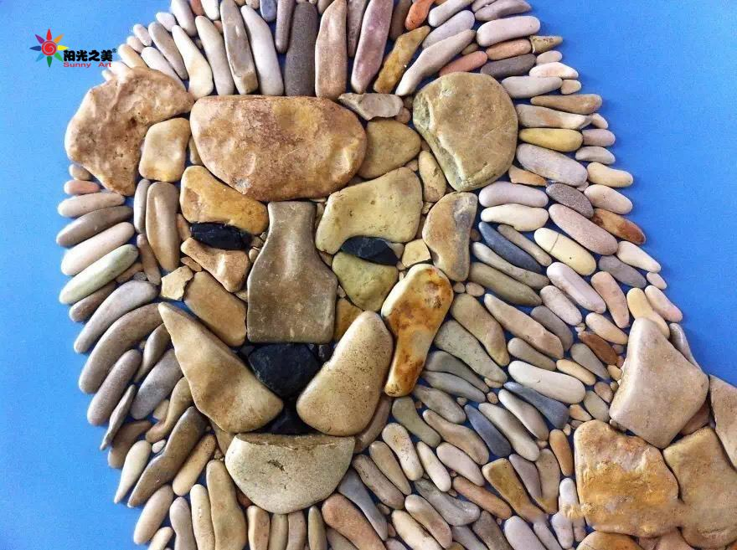

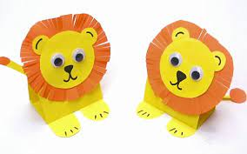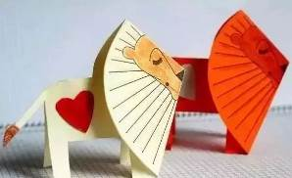

參考網址：
https://www.163.com/dy/article/D3PG5M730525KCEM.html
https://www.ixigua.com/7044101123765961253?logTag=ca61c2298c555a487ccc

以下獅子造型紙模供參考，小朋友可自行著色

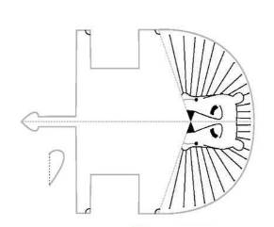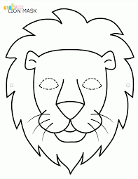
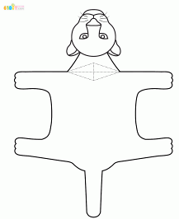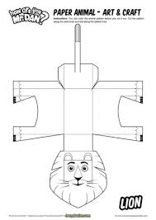

參考網址：
https://www.163.com/dy/article/D3PG5M730525KCEM.html
https://www.ixigua.com/7044101123765961253?logTag=ca61c2298c555a487ccc
http://www.ujxinli.com/uploads/allimg/140729/1-140H9213601141.gif

例如： 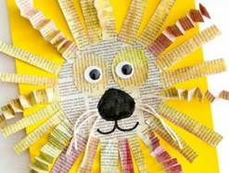報紙貼畫

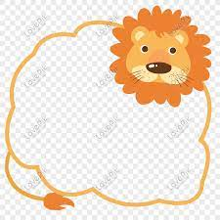
參考網址：
https://www.meipian.cn/2wur32j5

我的獅子手作

